BAB III
METODE PENELITIAN

  - Pendekatan Penelitian
Metodologi penelitian merupakan suatu ilmu tentang kerangka kerja melakukan penelitian yang bersistem. Bersistem berarti penelitian dikerjakan berdasarkan kontekstual.
Penelitian kualitatif disebut pemahaman mendalam karena mempertanyakan makna suatu objek secara mendalam dan tuntas. Penelitian kualitatif disebut participant-observation karena peneliti itu sendiri yang harus jadi instrument utama dalam pengumpulan data dengan cara mengobservasi langsung objek yang ditelitinya. Penelitian kualitatif disebut juga studi kasus karena objek penelitiannya sering kali bersifat unik, kasuistis, tidak ada duanya. Melalui pendekatan kulitatif, dimana diharapkan peneliti mampu mengembangkan suatu teori dan mengujinya dengan cara mengumpulkan data dan menganalisisnya berdasarkan beberapa sumber data yang dimiliknya (multi-data sources).¹
Pendekatan kualitatif memusatkan perhatiannya pada gejala-gejala yang tidak mempunyai karakteristik tertentu dan memusatkan perhatiannya pada prinsip-prinsip umum yang mendasari perwujudan satuan-satuan gejala yang ada dalam suatu fenomena tertentu. Pendekatan ini menganalisis gejala-gejala untuk memperoleh gambaran mengenai pola-pola yang berlaku yang kemudian dianalisis dengan menggunakan teori yang obyektif. Data kualitatif yang diperoleh dalam penelitian ini selanjutnya akan dikuantitatifkan dengan melakukan pembobotan terhadap setiap realitas/gejala berdasarkan konteksnya tersebut.² Semua pertimbangan diterjemahkan secara numerik yang merupakan ancangan validitasnya dapat dievaluasi dengan suatu uji konsistensi.³

¹ Irawan, Prasetya (2007), Penelitian Kualitatif dan Kuantitatif Untuk Ilmu-Ilmu Social, Jakarta: DIA FISIP UI
² Suparlan, Parsudi (1994), Metode Penelitian Kualitatif. Jakarta: Program Kajian Wilayah Amerika Universitas indonesia.
³ Saaty, Thomas L. (1993), Pengambilan Keputusan Bagi Para Pemimpin, Alih Bahasa: Liana
Setiono, Jakarta: PT Pustaka Binaman Pressindo
Dalam penelitian ini, penulis memakai metode kualitatif deskriptif, judul kajian “Strategi Pengembangan Ekosistem Ekonomi Digital Indonesia”,
yang diharapkan akan memberikan gambaran utuh tentang kekuatan Ekonomi Digital Indonesia

  - Subyek dan Objek Penelitian
- Subyek Penelitian
Dalam penelitian ini yang menjadi subyek adalah strategi pengembangan ekosistem ekonomi digital, yaitu komitmen dan kebijakan pemerintah yang terkait langsung dengan pengembangan ekosistem ekonomi digital, berupa Paket Kebijakan Ekonomi Jilid XIV, Peta-Jalan E-Commerce Indonesia, dengan 8 butir issu program strategis, yang sudah uraikan pada Bab 2.2, halaman 35, beserta kebijakan strategis pemerintah sebelumnya, yaitu pemberdayaan UMKM dan industri Kreatif, yang dapat ditrerapkan pada E-Commerce sebagai upaya memperluas jangkauan pasar. Data-datanya dikoleksi dari dokumen resmi pemerintahan untuk menyusun data-set agar bisa diolah dan di analisa kondisi skala ekonominya.
- Obyek Penelitian
Obyek dari penelitian ini adalah skala ekonomi digital Indonesia kurun waktu 2 tahun terakhir (2014-2015), serta estimasi perkembangan bisnis E-Commerce Indonesia (2016-2020). Data tersebut akan digunakan untuk mengestimasi kekuatan ekonomi digital Indonesia di masa yang akan datang. Volume transaksi E-Commerce Indonesia dikoleksi dari data-set yang tersedia, berupa data hasil laporan lembaga internasional Asosiasi E-Commerce Indonesia serta lembaga internasional (WEF, WTO dan Bank Dunia ). Demikian juga dengan kontribusi ekonomi digital terhadap PDB 10,35 % (rata-rata 2013-2015, KLBI 2010, Klasifikasi J, TIK Teknologi Informasi dan Komunikasi, Sumber BPS), adalah data awal perkembangan ekonomi digital dalam penelitian ini. Ekonomi digital Indonesia di prediksi menjadi ekonomi digital terbesar ASEAN pada tahun 2020.
Kajian dalam penelitian ini fokus pada analisis strategis tentang lingkungan internal dan lingkungan eksternal dari ekosistem ekonomi digital Indonesia.

  - Teknik Pengumpulan Data
Penelitian ini menggunakan data-set yang diambil dari dokumen resmi pemerintah melalui website resmi ksp.go.id, Kantor Staf Presiden, yaitu Paket Kebijakan Ekonomi Jilid 14, terkait Peta Jalan E-Commerce Indonesia. Data-set berikutnya laporan perkembangan terkini industri E-Commerce Indonesia yang berasal dari pemerintah terkait, terutama Kementrian Perdagangan serta BPS. Data pembanding diambil dari website https://www.weforum.org WEF, WTO, serta data Konsultan E-Commerce Internasional yang diakui oleh komunitas bisnis global, berupa laporan tahunan, yang sudah diolah dengan metode Quantatif, dimana metode tersebut dilampirkan dalam dokumen yang sama (Lihat Lampiran A).
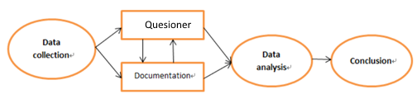
Data Pemerintah
PKE Jilid XIV
Laporan Konsultan
Internasional
Gambar III.1. Teknik Pengumpulan Data-set Internal dan Eksternal

  - Teknik Analisis
Data dan informasi yang diperoleh akan dianalisis menggunakan tools klasik untuk manajemen strategis yaitu SWOT Analisis yang dibagi menjadi analisis faktor internal, yaitu Kekuatan dan Kelemahan atau IFAS (Internal Factors Analysis Summary) serta analisis faktor eksternal, yaitu Peluang dan Ancaman atau EFAS (Eksternal Factors Analysis Summary). Analisa SWOT alat untuk menyajikan skala pengaruh strategis kondisi internal dan eksternal ekonomi digital Indonesia.
Analisis IFAS dan EFAS sebagai alat analisa yang akan digunakan untuk memetakan kondisi internal dan eksternal. (Thomas L. Wheelen, 2015)
Langkah Analisis IFAS adalah merumuskan narasi setiap faktor strategis internal pada Kekuatan (Strengths) dan Kelemahan (Weakness) yang menjadi domain pengujian terhadap kebijakan pemerintah bersama pengguna internet, pelaku industri internet, pemilik modal, komunitas E-Commerce dan seluruh bisnis yang menjadi ekosistem ekonomi digital Indonesia. Faktor-faktor strategis internal kemudian dinarasikan, pada kuadran faktor internal kekuatan maupun faktor kelemahan. Ini dilakukan untuk menimbang bobot setiap faktor Kekuatan dibandingkan dengan bobot setiap faktor Kelemahan.
Analisis EFAS dilakukan untuk merumuskan narasi setiap faktor strategis eksternal yaitu Peluang (Opportunnities) dan Ancaman (Threats) dengan mengkaji data-set berbagai sumber, utamanya WEF, MGI-McKinsey, dan GCI-Huawei, untuk mengetahui kondisi ekonomi regional ASEAN dan global. Berikut ini akan dijelaskan detail metode analisis SWOT.
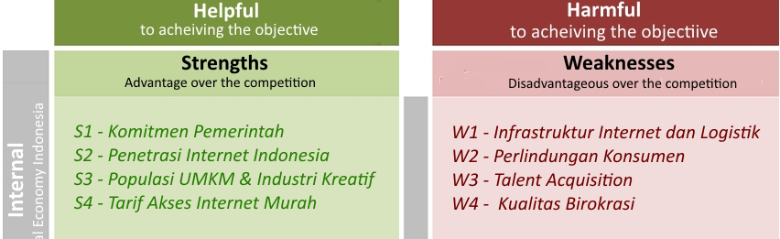
Pertama adalah mapping faktor-faktor strategis internal (Organisasi, perorangan atau suatu Negara), dengan memetakan dimana Kekuatan dan Kelemahan, kemudian meresume faktor-faktor tersebut dalam dua sub-bagian, yaitu faktor-faktor Kekuatan, dipisahkan dengan faktor-faktor Kelemahan.
Gambar III.2. Faktor Strategis Internal Kekuatan dan Kelemahan Ekonomi Digital Indonesia (Sumber : Bab 2.2 Strategi Pemerintah)

Kedua, mapping faktor-faktor strategis eksternal, memetakan dan menemukan dimana ada Peluang serta mencari adanya Ancaman. Resume faktor-faktor tersebut dalam dua sub-bagian, yaitu faktor-faktor Peluang, dipisahkan dengan faktor-faktor Ancaman.
Faktor-faktor strategis Internal dan Eksternal merupakan narasi atau yang nilainya kualitatif, untuk itu pada analisis SWOT dikonversi dalam angka atau index supaya dapat dihitung, dengan cara memberikan angka Bobot, Rating dan terakhir Score pada masing-masing faktor strategisnya. Score adalah hasil perkailan Weight X Rating.
Pengisian Bobot setiap faktor strategis diukur dari seberapa penting peran strategisnya mendorong keunggulan kompetitif (berlaku pada faktor Internal Kekuatan dan faktor Eksternal Peluang). Sebaliknya pengisian Bobot.
setiap faktor strategis Internal Kelemahan dan faktor Eksternal Ancaman akan diukur dari seberapa penting peran strategisnya yang dapat melemahkan dan mengancam atau menghalangi keunggulan kompetitif.
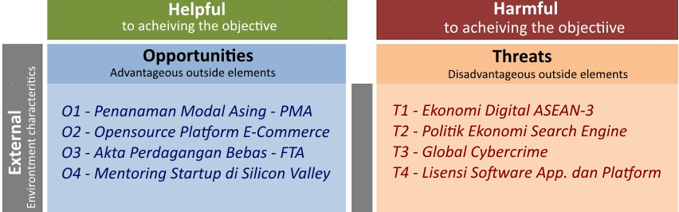

Gambar III.3. Faktor Strategis Eksternal Peluang dan Ancaman Ekonomi Digital Indonesia (Sumber : Bab 2.2 Strategi Pemerintah)

Pengisian nilai Rating dan Bobot faktor strategis, melalui perbandingan besaran indeks 5 Negara ASEAN, sesuai pemeringkatan yang dirilis konsultan Internasional, yaitu WEF, MGI dan GCI (Lampiran A, dimana Rating harus dibandingkan dengan Negara pesaing, dengan melihat rating rata-rata bisnis sejenis pada level yang setara atau lebih.
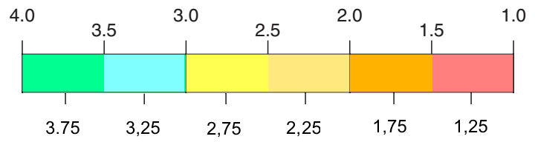
Outstanding
Averageee
Poor

Gambar III.4. Quantified Skala Rating
Aturan pemberian Weight (pembobotan) pada faktor strategis internal (Kekuatan dan Kelemahan), total jumlah masing-masing Weight faktor wajib bernilai 0,5. Sehingga total Weight (internal) menghasilkan nilai 1. Demikian juga faktor strategis eksternal, Peluang dan Ancaman, metodenya sama.
Skala indeks bobot dari faktor-faktor strategis akan di set indeksnya berdasar pengaruh strategisnya terhadap suksesnya strategi untuk mencapai sasaran strategis.
Jika suatu faktor strategis memiliki kepentingan yang paling besar terhadap pencapaian tujuan strategis, akan diberi Rating tertinggi, yaitu 4, sedang faktor yang kepentingan strategisnya sangat kecil rating di set 1.

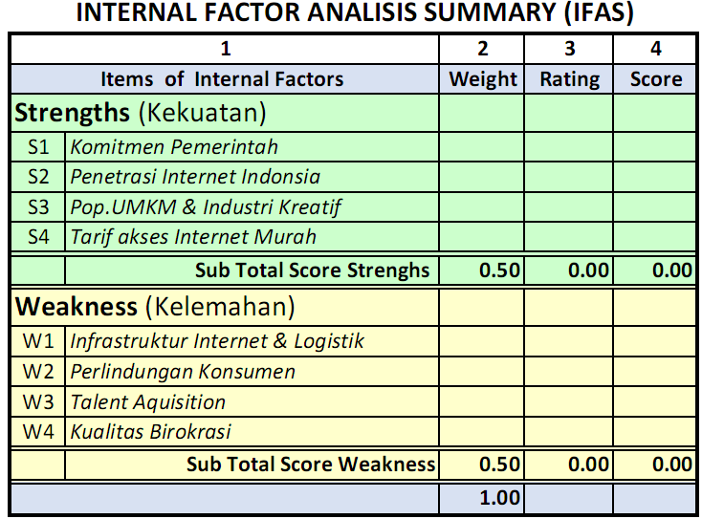

Hasil IFAS = [ Sub Total skor Kekuatan – Sub Total skor Kelemahan ] / 2 Kuadran okuadakuadKuadranKKuadran

Tabel III.1 Template Isian Analisis SWOT Intenal
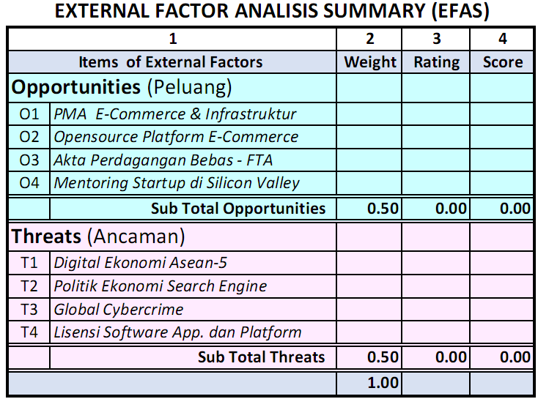

Hasil EFAS = [ Sub Total skor Peluang – Sub Total skor Ancaman ] / 2 Kuadran okuadakuadKuadranKKuadran

Tabel III.2 Template Isian Analisis SWOT External
Dari rumusan di atas akan dipetakan masing-masing bobot butir-butir kedua faktor, yaitu faktor internal (kekuatan dan kelemahan) berikut faktor eksternal (peluang & ancaman). Jumlah item faktor strategis biasanya 8 s/d 10 untuk masing-masing internal dan eksternal, kombinasinya, 5 Kekuatan dan 5 Kelemahan, atau 4:4, 3:5,4:6 dan sebaliknya. Kombinasi demikian berlaku pula pada faktor eksternal, yaitu Peluang dan Ancaman.

- Template Pengisian Data dan Hasil IFAS/EFAS
- Isikan setiap deskripsi narasi faktor strategis ( kolom-1).
- Isikan nilai Weight (bobot, pada kolom-2) setiap faktor, ingat bahwa jumlah total bobot faktornya harus sama dengan 0,5.
- Isikan nilai Rating setiap faktor strategis (pada kolom-3), dimulai dari nilai tertinggi 4 s/d 1 untuk setiap faktor Internal maupun Eksternal.
- Hitung Score (Kolom-4) setiap faktor yaitu Weight X Rating = Score.

- SWOT Matrix Space

Hasil kedua tabel di atas akan dipetakan masing-masing faktor, yaitu internal (kekuatan dan kelemahan) sebagai tabel Analisis IFAS, berikut eksternal (peluang dan tantangan) sebagai analisis EFAS.
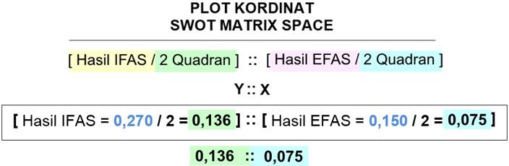

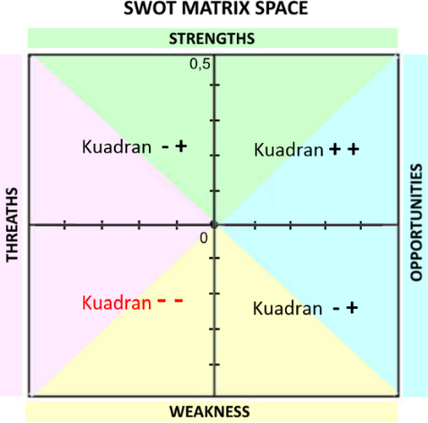

Gambar III.5. Template Kordinat Hasil Pemetaan Analisa SWOT

Selanjutnya membuat grafik format kordinat kuadran positif atau negatif. Bedasarkan Tabel III.1 dan 2, diperoleh masing-masing total Score faktor internal (Kekuatan dan Kelemahan) serta total skor faktor eksternal (Peluang dan Ancaman). Kedua hasil SWOT akan digambarkan sebagai hasil analisis gabungan IFAS dan EFAS, dalam kuadran yang akan membentuk pasangan kordinat titik pada grafik SWOT Matrix Space skala 0,00 s/d 0,50.
Hasil plot kordinat IFAS dan EFAS pada Gambar III.5, halaman sebelumnya, kemungkinan berada pada salah satu kuadran grafik SWOT Matrix Space :
- Kuantifikasi IFAS
- Kekuatan – Kelemahan > 0 POSITIF, strategi berhasil memakai Kekuatan untuk mereduksi Kelemahan.
- Kekuatan – Kelemahan < 0 NEGATIF, strategi gagal menekan Kelemahan melalui peningkatan Kekuatan.
- Kuantifikasi EFAS
- Peluang – Ancaman > 0 POSITIF, adaptasi strategi berhasil.
- Peluang – Ancaman < 0 NEGATIF, adaptasi strategi gagal.

Analisis selanjutnya adalah menghitung titik kordinat SWOT Matrix Space, dimana dapat di mengerti bahwa SWOT memiliki 4 Quadran faktor internal (Kekuatan dan Kelemahan), bersama faktor eksternal (Peluang dan Ancaman), sehingga titik kordinat harus diformula sebagai berikut :
Dari hasil pemetaan kordinat, yang dihitung dengan Hasil IFAS dan EFAS, terdapat 4 (empat) kemungkinan letak posisi kordinat dari empat Quadran akibat dari hasil perhitungan IFAS dan EFAS, yaitu :
  - Hasil IFAS positif dan Hasil EFAS positif;
  - Hasil IFAS negatif dan Hasil EFAS negatif;
  - Hasil IFAS positif dan Hasil EFAS negatif;
  - Hasil IFAS negatif dan Hasil EFAS positif.

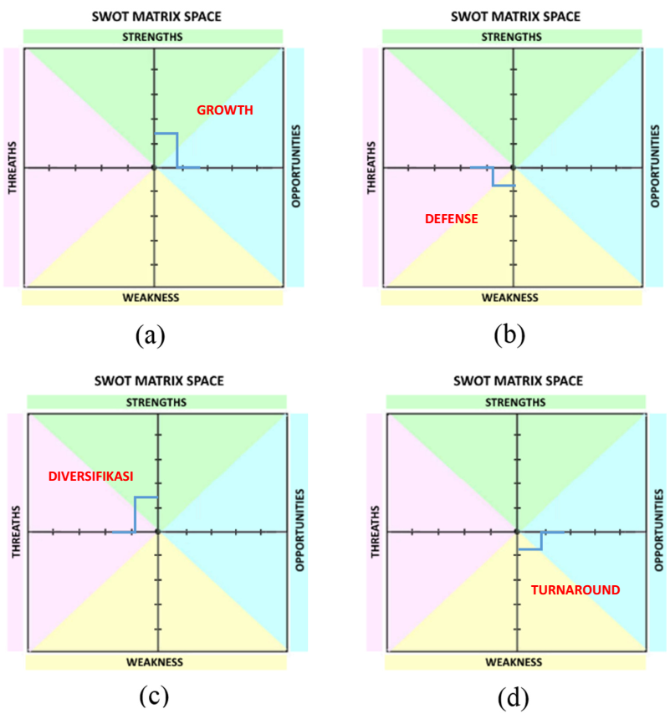
Gambar III.6. Ada Empat Kemungkinan Hasil Pemetaan Kordinat

Perlu diperjelas bahwa kordinat Y (sumbu Vertikal) adalah faktor internal, dimana Kekuatan adalah sumbu POSITIF dan Kelemahan sumbu NEGATIF. Berikutnya kordinat X (sumbu Horisontal) adalah faktor eksternal, Peluang sebagai sumbu POSITIF dan Ancaman sumbu NEGATIF.


- Akademisi
(Program Manajemen Telekomunikasi Magister Telekomunikasi
Satyalancana Karya Satya Presiden RI 2008.
Penulis Buku Teks “Peluang dan tantangan bisnis WiMAX di Indonesia"

Ir. Gunawan Wibisono, M.Sc, Ph.D

Ir. Djamhari Sirait, M.Sc, Ph.D
Pascasarjana FT UI)


Ir. Budi Rahardjo, Ph.D (dosen STEI ITB)


- Birokrasi
KEMENINFO - DITJEN APLIKASI INFORMATIKA
DIREKTORAT E-BUSINESS, Direktur e-Business
Ir. Azhar Hasyim, M.IT

DIREKTORAT PEMBERDAYAAN INFORMATIKA
Kasie.. Penerapan Pemberdayaan Teknologi dan Infrastruktur Informatika : SONNY HENDRA SUDARYANA, ST., M.MT
DIREKTORAT KEAMANAN INFORMASI
Kasubdit. Monitoring, Evaluasi dan Tanggap Darurat Keamanan Informasi : Dr. Aries Kusdaryono, S.Kom, M.Kom


- Praktisi
Pengurus Organisasi idEA :
Even Alex Chandra, M.Sc : Pekerjaan : CEO OLX
Jabatan idEA :
Ketua Bidang Pendidikan , SDM, dan Perlindungan Konsumen

M. Rosihan, SE, MBA
Pekerjaan : CEO Saqina,
Jabatan idEA : Ketua Bidang Edukasi Ritel

APJII
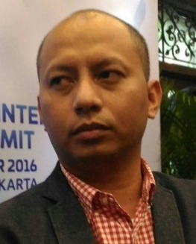
Ketua : Jamalul Izza

Kabid. Pengembangan Konten Dan Ekosistem Internet

Sarwani Dwinanto
KABID. KEAMANAN INTERNET :  Agus Suprianto, S,Si, M.MT |  | ADI


Peluang Digital Indonesia di Mata Google

Posted on August 25, 2016
By Sigit Kurniawan Marketer
Google menilai pasar digital Indonesia sangat potensial. Indonesia terbilang sebagai pasar paling menjanjikan di kawasan Asia Tenggara khususnya dalam pertumbuhan ekonomi digital.
Paling tidak hal tersebut dikuatkan oleh hasil riset Google bersama Temasek yang diterbitkan dalam laporan khusus bertajuk “eConomy SEA: Unlocking the US$ 200 Billion Opportunity in Southeast Asia.” Paparan hasil riset langsung disampaikan oleh Tony Keusgen selaku Managing Director Google Indonesia dan Tai Le selaku Direktur Temasek di Fairmont Hotel, Senayan, Jakarta, Kamis (25/8/2016).
“Asia Tenggara merupakan pasar Internet terbesar ke-empat di dunia dengan populasi 600 juta orang. Dari jumlah itu, 260 juta merupakan pengguna internet pada tahun ini. Jumlah ini diprediksi akan meningkat rata-rata 3,8 juta orang setiap bulannya sehingga akan mencapa 480 juta pengguna internet pada tahun 2020,” ujar Tony.
Di lanskap pasar internet Asia Tenggara, sambung Tony, Indonesia cukup mendominasi dalam hal pertumbuhan pengguna internet. Nilai ekonomi internet kawasan regional ini sebesar US$ 31 miliar pada tahun 2015 dan diprediksi akan meroket menjadi US$ 197 miliar pada tahun 2025 atau naik enam setengah kali lipatnya. Sementara, pengguna internet di Indonesia pada tahun ini mencapai 92 juta dan diprediksi naik 19% setiap tahunnya dan menjadi 215 juta pengguna pada tahun 2025.
“Pasar online Indonesia naik sebesar 26% setiap tahunnya dan mencapai nilai US$ 81 miliar pada tahun 2025. Jumlah pembeli online dan e-commerce juga meningkat,” kata Tony.
Empat Peluang
Ada empat peluang yang menjadi highlights dari temuan riset Google dan Temasek tersebut. Pertama, peluang e-commerce. ​Indonesia diperkirakan mencapai 52% dari e-commerce di Asia Tenggara menjelang pada tahun 2025 (vs 31% pada tahun 2015), didorong oleh populasi kelas menengah yang besar, peningkatan akses ke internet, dan pertumbuhan tier 2/3 kota, di mana akses ke ritelnya terbatas. Besar pasar diperkirakan tumbuh 39% per tahun dari US$ 1,7 miliar pada tahun 2015 menjadi US$ 46 miliar pada tahun 2025.
Kedua, peluang industri travel online. Indonesia diperkirakan menjadi pasar terbesar untuk hotel dan penerbangan di Asia Tenggara menjelang tahun 2025 (vs 26% di 2015). Besar pasar diperkirakan berkembang 17% per tahun dari US$ 5 miliar pada tahun 2015 menjadi US$ 24,5 miliar pada tahun 2025.
Ketiga, peluang industri jasa transportasi ​ online ​(online rides). Indonesia diperkirakan menjadi pasar terbesar disebabkan jumlah populasi, yang mencapai 43% pasar Asia Tenggara menjelang tahun 2025. Besar pasar diperkirakan berkembang menjadi 22% per tahun dari US$ 800 juta pada tahun 2015 menjadi US$ 5,6 miliar pada tahun 2025.
Keempat, negara paling aktif setelah Singapura untuk kegiatan Venture Capital ​dalam hal jumlah transaksi. Sekitar 8% dari semua transaksi yang menerima funding Series A+, serupa dengan di Singapura yang sebesar 29%.
Peluang-peluang tersebut menandakan Indonesia memiliki potensi luar biasa dalam ha ekonomi digital. Pada akhirnya, semua tergantung bagaimana Indonesia mengelola peluang-peluang tersebut.

2. METHODOLOGY
2.1 COMMON RESEARCH APPROACH
There are two major traditions of research approach in social sciences which are Qualitative Research and quantitative research (Bernard, 2000). In our thesis, base on our research questions and orientation, we choose to use qualitative research as our research approach. So we first differentiate Qualitative Research and Quantitative Research.

2.1.1 QUANTITATIVE RESEARCH
Quantitative method is the pursuit of knowledge of objectivity and universality according to Bernard (2002). The quantitative study of data acquisition process stressed is conclusions of objectivity, and not affected by researchers of values (prejudice) impact.
Quantitative research has a formalized and can operationalization features. Quantitative research through the research object of characteristic according to some standard for quantity comparing to determine the characteristics of target value, or find out some factors between the amount of variation. (Bernard, 2000).
This research refers to determine the things at one prescriptive perspective, research problems in the scientific way with a phenomenon quantify and to study, test, therefore, we can achieve significance explanation of the research methods and process.
Quantitative research is based digital symbols to measure. Rigorous standard measurement, carefully controlled conditions and complicated statistics analysis, it is usually a quantitative study design contents. (Bernard, 2000). Quantitative research on "logical positivism" is to create data, which emphasizes use
deductive reasoning to conclusions. Quantitative research methods to lead the researchers explore new knowledge is very helpful.
2.1.2 QUALITATIVE RESEARCH
Qualitative research is performed through the discovery of problems, nderstanding events phenomena, analyzing human behavior and ideas and answer the questions in order to obtain the insight. It is the researcher used to define problems or issues way.(Merriam, 1998). And Qualitative research is research the understanding of the phenomenon. It is a research to solve “why” problems.
According to Flick, there are three most common qualitative methods; each method is particularly suited for obtaining a particular type of data. They are:
1) Participant observation is appropriate for naturally collecting data on occurring behaviors in their usual contexts.
2) In-depth interviews are optimal for collecting data on individuals‟ personal experiences, perspectives and histories, particularly when sensitive topics are involved.
3) Focus groups are effective in eliciting data on the educational standards of the group and in generating broad overview issues of interest to the social groups or subgroups represented. (Flick, 2002)
And Qualitative method is a pursuit of knowledge, that is, from the perspective of the subjective understanding human experience. Many qualitative method emphasize on something real to determine methods of, general often use such as subjectivity, relativity, or scenarios sex etc, these words and phrases hinted that quantitative research errors.
Qualitative research also depends on induction logic, not romance logic (Bernard, 2000). Usually the qualitative research must first collecting, sorting material, and then interpreting a huge mass of data. Data collection process usually performs through in-depth interviews, participatory observation or connotation analysis method.
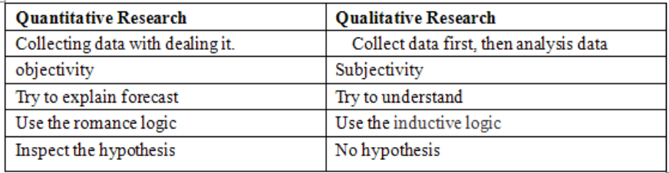

In the figure above, some major compares of Quantitative Research and Qualitative Research were made by Bryman, A. (1992) in an easy way. Firstly,the Qualitative research study the data that collected before, but Quantitative research collecting data with dealing it. Secondly, Qualitative research is subjectivity, but Quantitative research is objectivity. Thirdly, Qualitative research is trying to understand the topic, but Quantitative research is trying to explain forecast. Fourthly, Qualitative research uses the inductive reasoning, but Quantitative
research uses the deductive reasoning. Fifthly, Qualitative research has no hypothesis, but Quantitative research has.
Above of all, base on our research questions and orientation, we choose to use qualitative research as our research approach. We are focus on the study the phenomenon and development of E-COMMERCE-commerce not only using the database from interviewees but also the backgrounds information from websites. Quantitative research is also a good approach, but we didn‟t have the possibilities to get detail quantitative data and we don‟t have a hypothesis for the thesis, therefore, we eventually choose qualitative data as the research approach.

2.2 RESEARCH METHODS
2.2.1 CASE STUDY
According to Yin (2012) there are 3 types of case studies. They are exploratory case study, descriptive case studies and explanatory case studies. An exploratory study is conducted as a separate task. According to Yin(2012), a case study
may start with exploratory work, because some major aspects is initially uncertain about, like the questions to be asked, the hypotheses of the study, the data collection methods, the access to the data, or the data analytic methods. So it need to investigate one or more of these issues. Once investigated, the pilot or exploratory phase be considered as having been completed.
Now, the exploratory should start the real case study from scratch with a complete study design, a whole new set of sources of information, and a fresh set a date.
Descriptive case study represents a multiple case design, and it is an especially education in four states: Massachusetts, South Dakota, North Dakota, and New Jersey. The case study followed a pattern-matching procedure: Data about each state‟s activities were compared with two rival, idealized, and theoretic patterns. Yin (2012).
Explanatory case study is a theory about “how” and “why”. It is suitable for designing and doing exploratory case study. The more complex and multivariate is the explanatory theory, the better. The case study by Yin (2012) analysis can then take advantage of pattern-matching techniques. A study conducted on the subject of research utilization benefited from the prior existence of several complex and rival theories - readily translatable into operational termsand serves as this chapter's fifth illustrative use.
Above all, we use the exploratory case study as a methodology. Because we chose one company and used the qualitative research method, and exploratory study is more fits our case. The research producer and users belong to overlap professional networks with ongoing communications. We can predict their future needs to reflect a sensitivity to ongoing research developments.
2.2.2 DEDUCTIVE AND INDUCTIVE APPROACH.
According to walliman(2005), An inductive argument contains the claim that its premises only provide some support for the conclusion, rather than furnishing conclusive grounds for its truth. An inductive is an inference process, from the detail things summarize the principal or conclusion; it is opposite with the deductive reasoning. A deductive means from the concept in principle, and through the process of study and personal experience can generalize the way of thinking. A deductive argument involves the claim that its premises provide
conclusive grounds.
Deductive and inductive arguments can be seen as seeking the truth from the different directions. Through deductive reasoning, we infer the particular from the general, while, through inductive reasoning, we infer general truths from the particular. They consider the two different ways of people thinking and cognition things. Inductive is a process of from the person to the general, and deductive is a process that from general to process.
Inductive and deductive are complement each other and converse to each other, but they both have some limitation. Inductive method is summarizing the existing theories with the existing limited material; it cannot insure the universal of conclusion, so that it is hard to distinguish if the conclusion is the best. Same on the deductive method, it cannot tell if the original principle is truth. In this thesis, we use deductive reasoning, because the idea that Ecommerce and Logistics has a coordinated development mechanism is firstly said. Then support the theme by using the example Amazon.com.
2.2.3 REVIEW
An efficient data analysis needs to explain and integrate current data, history experience and the environment. “Primary data, that is data observed, experienced or recorded closest to the event, are the nearest one can get to the truth, distortions inevitably occur as the proximity to the event decreases.”(Walliman, 2001) the primary data was gotten from interviews and questionnaire study data. The secondary data has been subjected to analysis they are referred to as further data. (Walliman, 2005). The secondary data are not gathered directly and purposefully for specific research. The secondary data in this thesis was gotten from a
database such as Amazon WebPages, online articles and academic journal. (Marie & Hauser 2007) state, most importantly use the data, the more effective data analysis is incorporated in the decision-making process, the more a company will find it valuable for corporate growth, and so did we,P.115. (Marie & Hauser, 2007). 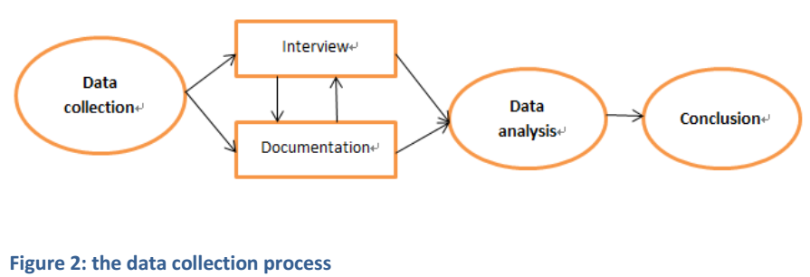

2.3 DATA COLLECTION
In this part authors introduced the methods of data collection used in this thesis work specifically. There are two types of data: primary data and secondary data by (Talisman, 2005). We used and collected both of them. The document mostly collected from a database through university‟s ID such as Google scholar, some else from library books. Both primary data and secondary data used on measure, comparisons, forecast, construct ideas and theories, explore, control, and explain. Some methods are used for more than one process.
2.3.1 PRIMARY INFORMATION (INTERVIEW)
The primary data are usually from interviews and questionnaire study data. (Walliman, 2005). Primary information is a type of information that can be got from a company directly without it being analyzed or evaluated. It can be collected through questioning or observation (Saunders,2007). The primary information collection has to suitable for the research purpose and will provide the thesis a realistic view on the research problem. Sampling and asking questions play significant roles in doing research (Talisman, 2005). Therefore, this work
mostly depends on interviews.
Interviews
There are two main methods of conducting interviews which are face-to-face interview and telephone interview. Face to face interview can be carried out in a variety of situation, in the home, at work, outdoor, on the move, and can be used to question members of the general public, experts or leaders, particular segments of society, or disabled people, ethnic minorities, both singly and in groups, P.284. (Walliman 2005) Telephone interviews avoid the necessity of travelling to the respondents, and all the time and problems associated with contacting people personally. With wider telephone ownership, particularly in developed countries, it is often possible to contact a suitable sample of the target group by the process, P.285. (Walliman, 2005). Above all, the study subjects Amazon and Jingdong Mall are both in China, so we choose the telephone interview.
There are three types of interviews which are structured, semi-structured and open. (Walliman, 2005). The structuring interview depends on the type of information you wish to elicit. For very precise answers to very precise questions, used in quantitative and statistical analysis, a closed questions formulated in the process related to a questionnaire is required. A semistructured interview was between achieving defined answers and defined questions, while leaving time for further development research of those answers, and it is including open questions. If the research need to explore the situation and want to get information which you cannot predict, then the open interview is appropriate. Both structured interview and open interview are using in the thesis.
We contacted Chinese Amazon Company instead of UK Amazon. There are two employees that took our interview in Amazon China, they are Xiaoou Pan, the Logistic associate director and Zifan Wong, manager of logistics department. We had one interview for the Xiaoou Pan and another interview with Zifan Wong. We also contact customer service department; a random customer representative answered some general questions. There is another company for compare called JingDong Mall (2012), we called the customer service for a short interview and they answered some general questions about logistics model. This company will be a compare business with Amazon China.
2.3.2 SECONDARY INFORMATION
The secondary data have been subjected to interpretation they are referred to as further data.(Walliman, 2005). The principal sources of secondary information comprise libraries and archives, museums and collections, government departments and commercial bodies, the internet and the range (Talisman,2005).
When Compare the secondary information to the primary information, secondary information is much easier and quicker to obtain, besides it generates a lots of help when examine and have a deeper understanding of primary information. But there have some disadvantages of secondary information that are some of the information are not current, and the confidentiality issue may be raised (Saunders,2007). On the other hand, the secondary still have some benefits that we decided to use. In this thesis, we use the secondary data from our textbooks,
the books in the library, other textbooks borrowed from supervisor, and the data from Internet.
Literature review
Reviewing the literature is an important research activity in the thesis. These sources are mainly from university library, google scholar, Diva thesis & research publications, reports from china‟s logistics association, textbook and articles offered by supervisor.
2.4 RELIABILITY AND VALIDITY ,LIMITATION
„Reliability and validity are tools of an essentially positivist epistemology. P.7‟ (Winter, 2000 )Reliability: Joppe ( 2000) defines reliability as: „…The extent to which results are consistent over time and accurate representation of the total population under study is referred to as reliability, and if the results of a study can be reproduced under a similar methodology, then the research instrument is considered to be reliable, P.1.‟ (Golafshani, 2003). In this paper, firstly we collect large amounts of book, articles and literatures by ourselves, which these can be searched from Google scholar. Wainer & Braun (1998) explain the validity in quantitative research as “construct validity”. (Golafshani, 2003). We create interviews and the information from the interviewer are temporary valid. And we also need to check if the documents are valid. Base on we choose single case study as a process, then we can focus on the case company, and it provides more
accurate information. The case company can represent the business of electronic commerce because this company is the top general B2C E-commerce company in China What‟s more;we consider the experience and profession of the range, and then choose the case very carefully, the most suitable could conduct the research.
We have made an interview with the logistic deputy commissioner in Amazon, but delimitation is that the deputy commissioner is busy, and he only has one hour for us to make the interview. Because of the time limitation, we cannot get satisfied and detailed information from him. The interview might be a little different due to translation. So we collected some secondary data to support our thesis. But the secondary data from a website has a reliability and validity problem that may only show the good aspect. In order to get specific data about logistics in Amazon and the Jingdong Mall, we call the customer service wants to get more logistic information. But it‟s not easy for us to through it and we get useful information. The other limitation is the privacy policy, according to the company‟s privacy policy we have no right to get the logistic data in details. The interview questions was limited and only for some specific domain.
Ass.WB, Beh Doain ane saat ini ad Wanita yg baik dan perhatian, tapi

